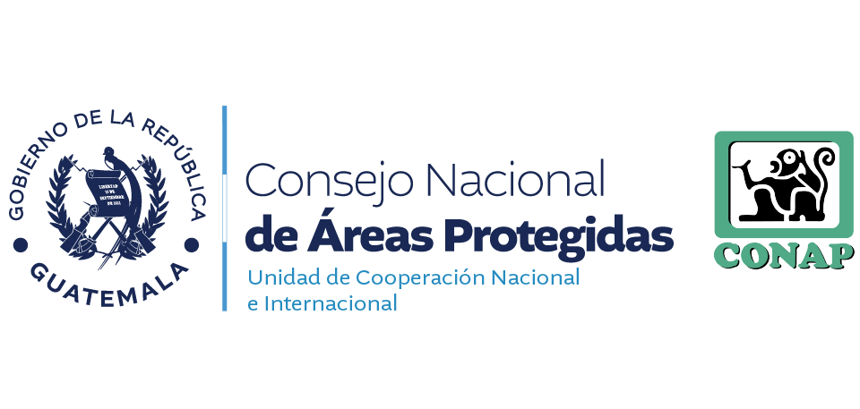
UNIDAD DE COOPERACIÓN NACIONAL E INTERNACIONAL

ENTIDAD: CONSEJO NACIONAL DE ÁREAS PROTEGIDAS
DIRECCIÓN: 5TA AVENIDA 6-06 ZONA 1 7 NIVEL EDIFICIO I.P.M GUATEMALA
HORARIO DE ATENCIÓN: 8:00 AM A 16:30 PM
TELÉFONO: 288
DIRECTORA a.i. : LICENCIADA ELSA LEONELA MAURICIO
ENCARGADA DE ACTUALIZACIÓN: GEOSELIN JUFRENY SANTIZO AJCIP
FECHA DE ACTUALIZACIÓN: 10/10/2025
CORRESPONDE AL MES DE: SEPTIEMBRE
LEY ORGÁNICA DEL PRESUPUESTO DECRETO 101-97 2017 ARTÍCULO 17 TER E. CONVENIOS SUSCRITOS
NO. | NOMBRE DEL CONVENIO | SIGNATARIOS | OBJETIVOS | PUNTO FOCAL | VIGENCIA | FECHA DE SUSCRIPCIÓN | FECHA DE VENCIMIENTO
1 | CONVENIO DE COOOPRACION INSTITUCIONAL ENTE EL CONSEJO NACIONAL DE ÁREAS PROTEGIDAS Y EL MINISTERIO DE LA DEFENSA NACIONAL | SECRETARIO EJECUTIVO DEL CONSEJO NACIONAL DE ÁREAS PROTEGIDAS Y EL MINISTREO DE LA DEFENSA NACIONAL | Establecer las bases de Cooperación Interinstitucional entre el CONAP Y MDN, con el fin de mejorar las condiciones de gobernabilidad, control y vigilancia para la proteccion y conservacion a largo plazo, de los servicios ambientales y bienes naturales que proveen a la sociedad guatemalteca las áreas protegidas; asi como establecer las condiciones del personal que colaboras en acrividades de proteccion de los recursos naturales en todas las áreas registradas en el Sistema Guatemalteco de Áreas Protegidas-SIGAP- , y áreas de proteccion especial en todo el territorio nacional. Se solicitara apoyo al MDN cuando las circunstancias lo demandes o los medios de las fuerzas de seguridad civil sean insuficientes. | SIGAP | 5 AÑOS | 17 DE SEPTIEMBRE 2025 | 17 DE SEPTIEMBRE 2030
 | ENCARGADA DE ACTUALIZACIÓN |  |  | Vo.Bo

